Slavnostní otevření nově rekonstruované budovy pro geneticky modifikovanou drůbež na detašovaném pracovišti Ústavu molekulární genetiky AV ČR v Kolči

V pátek 22. dubna 2022 byla za účasti ředitele Ústavu molekulární genetiky AV ČR Petra Drábera a předsedkyně AV ČR Evy Zažímalové slavnostně otevřena nově rekonstruovaná budova drůbežího chovu na detašovaného pracoviště ÚMG v Kolči v okresu Kladno.

„Rekonstrukce budovy v areálu Koleč byla nezbytná k jejímu plánovanému využití (ustájení) a reprodukci geneticky modifikovaných linií drůbeže. Technologie genového transferu, genetického knock-outu a genomového editování pomocí systémů CRISPR/Cas9 zaznamenala prudký rozvoj v posledních třech letech zejména díky inovacím z Laboratoře virové a buněčné genetiky pod vedením Jiřího Hejnara,“ vysvětluje Petr Dráber, ředitel Ústavu molekulární genetiky AV ČR (ÚMG).

Rekonstrukce budovy je součástí revitalizace detašovaného pracoviště. Stav objektu, který byl postaven v roce 1955, nesplňoval požadované technické ani hygienické normy pro plánované ustájení a reprodukci geneticky modifikovaných linií drůbeže a byl používán jako sklad. Jednalo se o celkovou rekonstrukci budovy, včetně vnitřních prostor pro chov slepic, rozvodů, nového sociálního zařízení a kotelny. Celkové náklady na rekonstrukci dosáhly více než 5 mil. Kč bez DPH, přičemž 2 mil. Kč byly poskytnuty formou účelové dotace ze strany AV ČR.

Drůbeží farma ÚMG se nachází v obci Koleč, která leží přibližně 45 km od centrálního pracoviště ÚMG v kampusu biomedicínských ústavů AV ČR v Krči. Chov zahrnuje hlavně geneticky definované inbrední, kongenní a outbrední kuřecí linie. Chovné zařízení produkuje násadová vejce, embrya a kuřata pro několik výzkumných skupin zaměřených na kuřecí modely. Drůbež je využívána zejména pro virologické nebo imunologické projekty, aktuálně pro studium ptačích leukózových virů (které mimo jiné slouží i jako model pro studium ostatních retrovirů, např. viru lidské imunodeficience) a genů podmiňujících vrozenou antivirovou imunitu.
„Nově rekonstruovaná budova a její kapacity nám umožní efektivněji aplikovat techniky genomového editování pomocí systému CRISPR/Cas9, které jsou u savců již běžně používané, ale u ptáků jsou teprve ve stadiu základního výzkumu. Výsledkem dlouhodobého výzkumu našeho pracoviště v této oblasti je portfolio patentovaných technologií umožňujících vytvořit drůbeží linie s konkrétními genetickými úpravami. Jedná se např. o drůbež, která je rezistentní proti viru ALV-J, který decimuje drůbeží chovy, nebo genetické modely pro virologii, imunologii a vývojovou biologii,“ upřesňuje význam rekonstrukce Jiří Hejnar, vedoucí Laboratoře virové a buněčné genetiky, ÚMG.

Kontaktní osoby:
RNDr. Jiří Hejnar, CSc.
Oddělení virové a buněčné genetiky
+420 774 798 142, +420296443443
jiri.hejnar@img.cas.cz

Martin Jakubec, Ph.D.
PR oddělení ÚMG
+420 721 142 524
jakubec@img.cas.cz

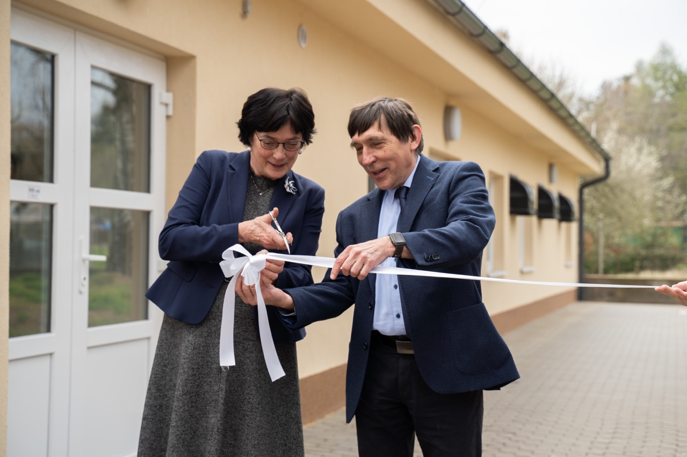

Předsedkyně Akademie Věd ČR Eva Zažímalová společně s ředitelem Ústavu molekulární genetiky AV ČR (ÚMG) Petrem Dráberem slavnostně otevírají rekonstruovanou budovu drůbeží farmy v Kolči
(Autor: M. Jakubec, ÚMG).

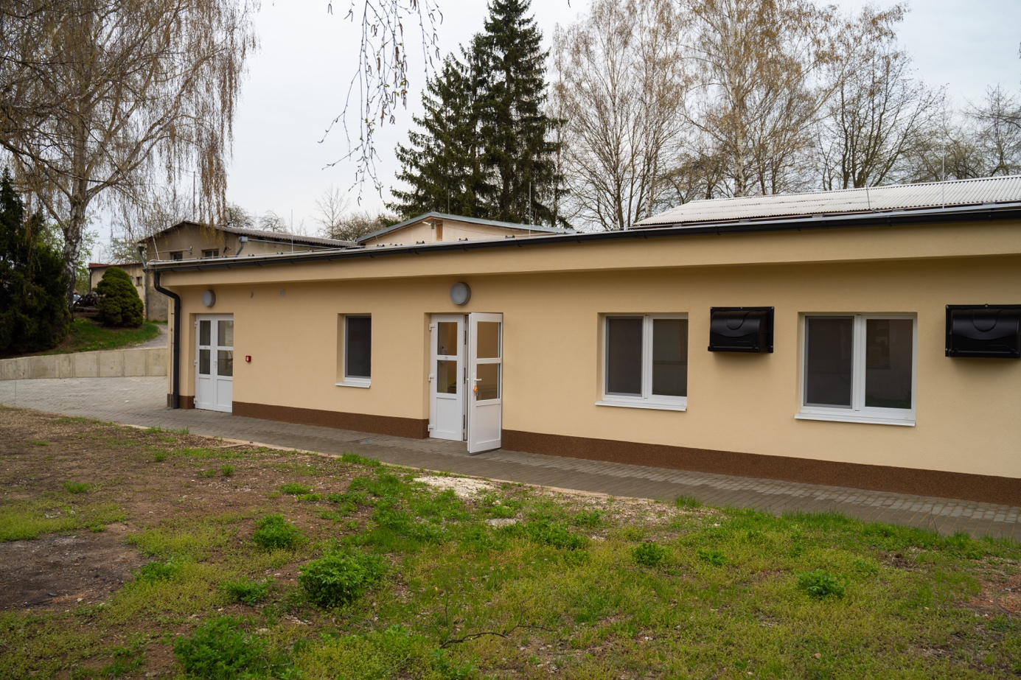
Rekonstruovaná budova drůbeží farmy na detašovaném pracovišti ÚMG v Kolči.
(Autor: M. Jakubec, ÚMG).

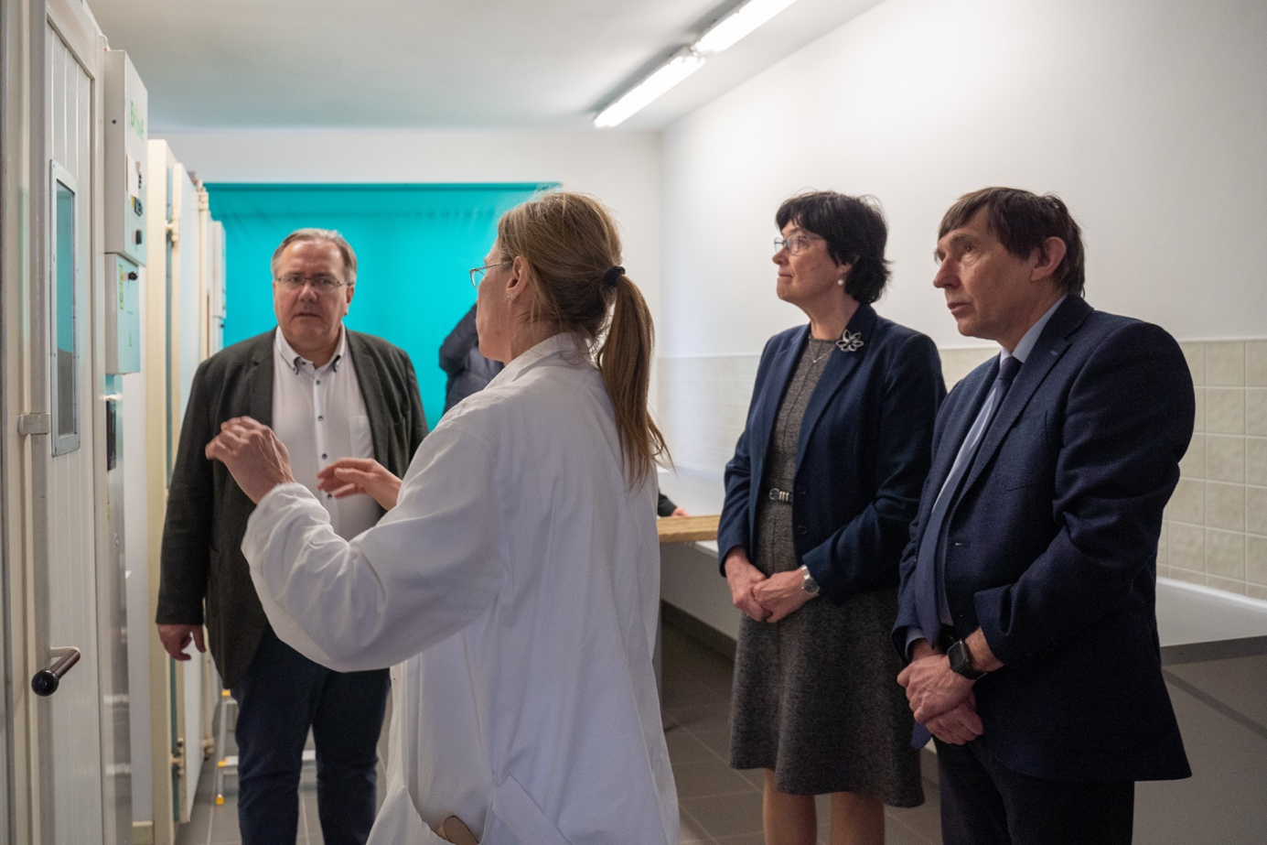
Místopředseda a člen předsednictva Akademické rady AV ČR Martin Bilej společně s předsedkyní AV ČR Evou Zažímalovou a ředitelem ÚMG Petrem Dráberem při prohlídce nového interiéru drůbeží farmy v Kolči. (Autor: M. Jakubec, ÚMG).

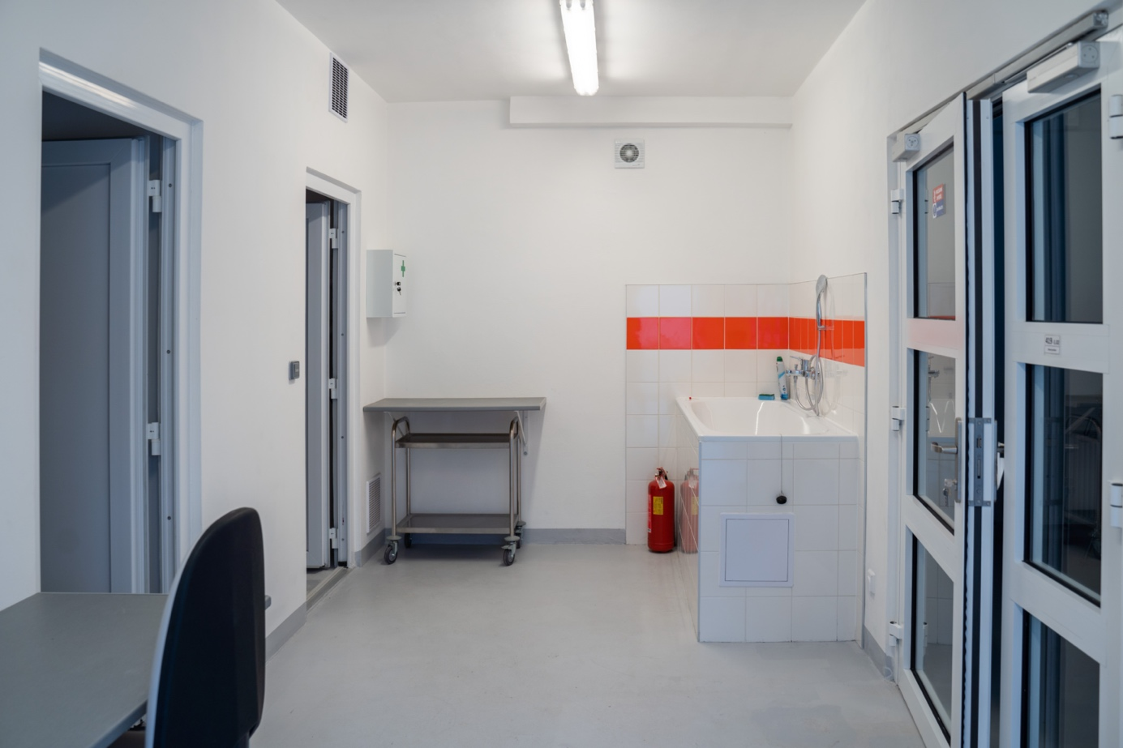
Interiér rekonstruované budovy drůbeží farmy ÚMG v Kolči. (Autor: M. Jakubec, ÚMG).

